**查新费用**

**根据国家科技部的规定，查新咨询工作为有偿服务。**

**1 科技查新收费标准**

国内外查新费用2000元（一个基本项目）

国内查新费用1200元（一个基本项目）

* 加急处理：因用户原因需加急处理时，可与查新员协商，按加快一个工作日加收基本费的10％另收加急费用（查新时间不能短于三个工作日）。
* 付费要求：用户委托时需一次性付清查新费。
* 查新过程中增加或者修改查新内容，需要额外增加费用。
* 查新项目涉及多个子课题、查新内容较多时，在标准收费基础上增加收费额度，但查新员事先应与用户协商决定。

**2 专利查新收费标准**

中国专利：500元/项。

**3 普通检索（不出具查新报告）**

(1) 中文20元/数据库+文摘0.5元/条，全文5元/篇

(2) 外文30元/数据库+文摘1元/条，全文5元/页

**4 查新咨询及检索费收款账号（请注明系***查新检索款）**

**个人支付宝扫描二维码及银行转账账号见下图。(银行转账请注明：姓名+查新检索)。**

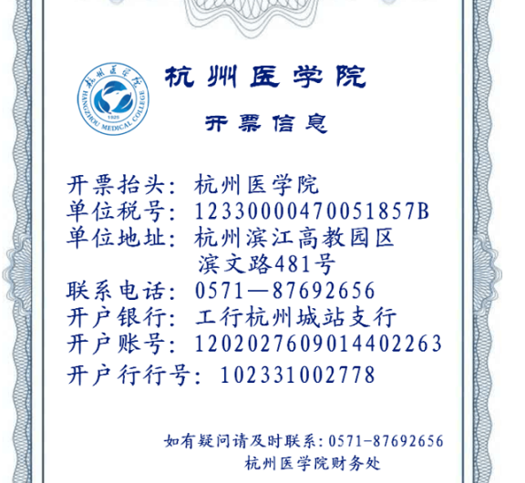**本查新站—浙江省医学情报研究所隶属于杭州医学院，财务统一由杭州医学院管理**